育英國小推動生活環保活動紀錄
＊進行全校師生電池回收宣導
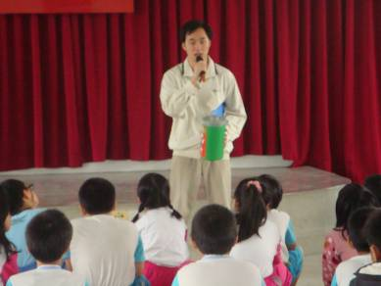 | 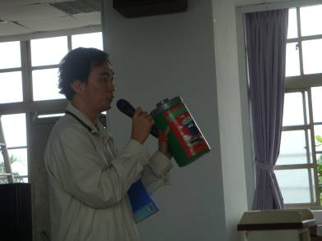 | 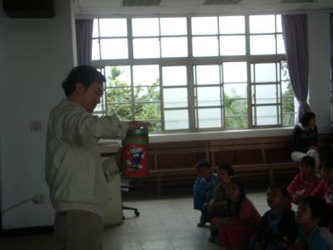
＊期末愛物惜物跳蚤市場活動（物品再利用）
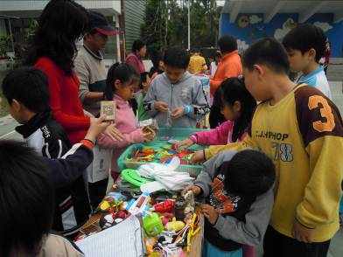 | 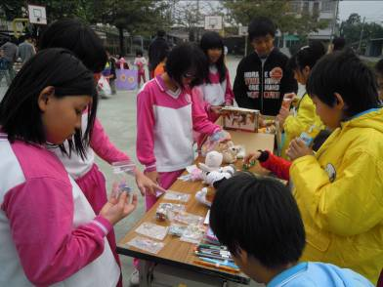 | 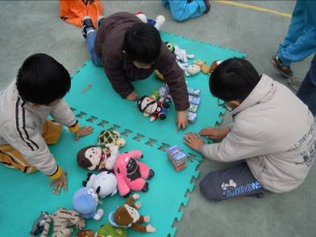
＊各班環保小尖兵資源分類與回收訓練
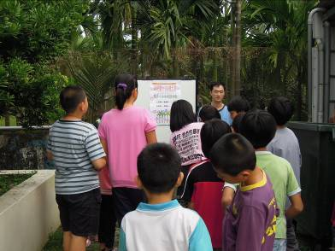 | 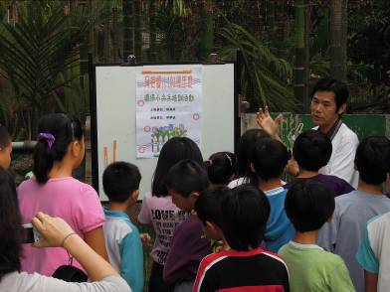 | 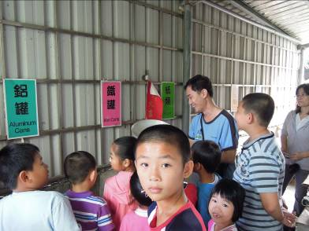
＊二手衣回收發送活動
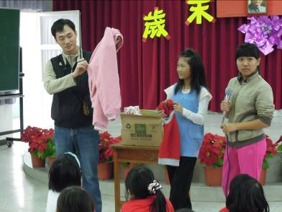 | 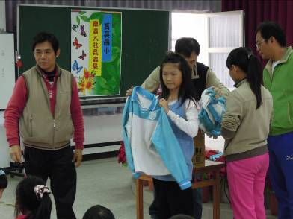 | 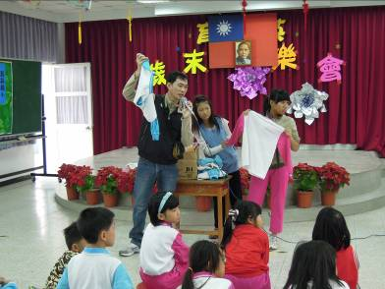
＊期末資源回收
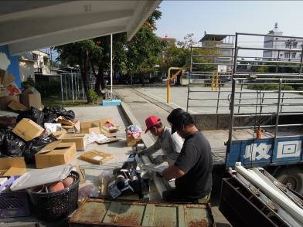 | 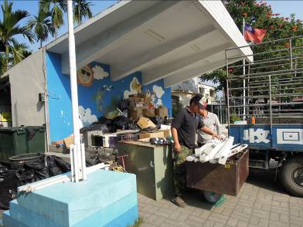 | 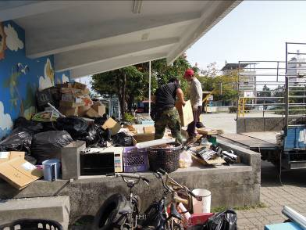
省思與檢討：
拜科技進步所賜，大部分的孩子都過著豐衣足食的生活，同時也表現出浪費物資、過度消費、不愛惜物品的生活態度，因此我們必須運用教學活動指導資源回收、愛物惜物的觀念和態度。
資源回收成果報告
回收年度 | 回收金額（元）
101年度 | 9651
102年度 | 5875

